ICX41M
倒置金相显微镜

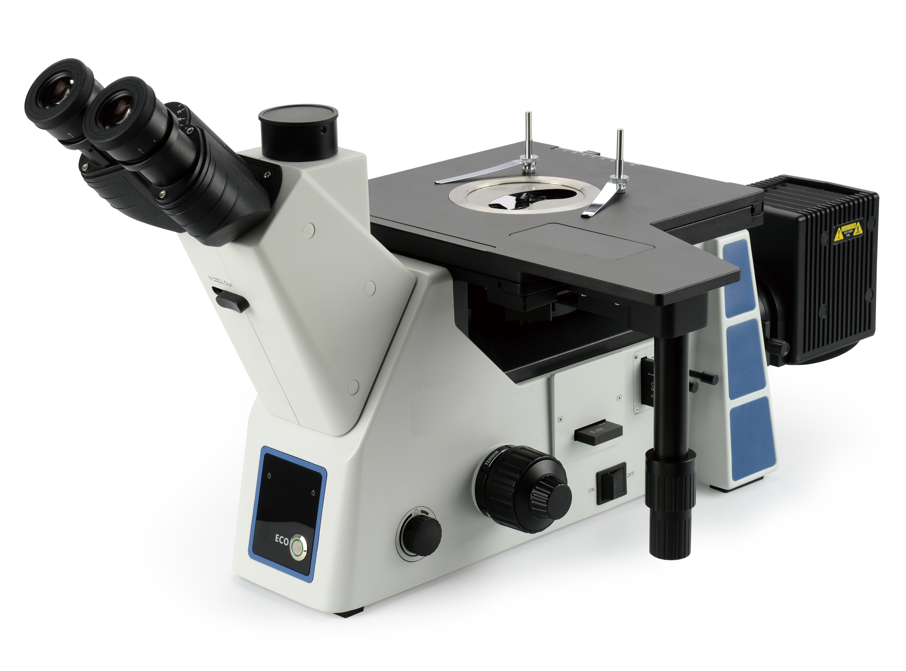

ICX41M




全新设计的无限远光学系统，人机工程学可 360°旋转式双目观察筒，低手位操作模式。广泛用于铸造、冶炼、热处理的研究，原材料的检验或材料处理分析等多种检测领域

技术规格
型号 | ICX41M
放大倍率 | 50X、100X、200X、500X
光学系统 | 无限远色差校正光学系统
目镜 | 高眼点大视野平场目镜PL10X/22mm，视度可调
物镜 | 无限远长工作距平场明暗场金相物镜（5X-DIC、10X-DIC、20X-DIC、50X）
观察筒 | 三目观察筒，45°倾斜, 铰链组可360°旋转, 固定式目镜筒, 瞳距调节范围50-75mm, 两档式分光比：双目: 三目=100：0或0：100
转换器 | 内定位明暗场五孔转换器，带DIC 插槽
机架 | 反射明暗场金相机架, 采用低手位粗微调同轴, 粗调行程9mm, 焦面向上6.5mm, 向下2.5mm, 微调精度0.002mm, 带有防止下滑的松紧调节手轮
载物台 | 三层机械移动平台，平台尺寸：240（W）×250（L），移动范围50×50mm，双向线轨传动，右手低手位控制
照明系统 | 明暗场反射照明器，带可变视场光阑、孔径光阑，中心均可调；带明暗场切换装置,带滤色片插槽与偏光装置插槽；12V100W 卤素灯箱（预定中心），灯源亮度连续可调，带灯源亮度指示条，带红外感应功能；采用外置式宽电压变压器， 输入100-240V，输出12V5A
偏光装置 | 起偏镜插板，360°旋转式检偏镜插板
摄像附件 | 0.5X摄像接筒，C 型接口，可调焦
选配件
目镜 | 高眼点大视野平场目镜PL10X/22mm，视度可调，可带测微尺
目镜 | 高眼点大视野平场目镜PL15X/16mm，视度可调
物镜 | 无限远长工作距平场明暗场金相物镜（100X）
物镜 | 无限远长工作距平场明场金相物镜（5X-DIC、10X-DIC、20X-DIC、50X、100X）
转换器 | 内定位明场五孔转换器，带DIC 插槽
转换器 | 内定位明场六孔转换器，带DIC 插槽
摄像接口 | 0.35X、0.65X、1X摄像接筒，C 型接口，可调焦
滤色片 | 黄、绿、蓝、中性滤色片
其他 | DIC微分干涉组件

